15/11/2021

Nhóm 4

Lớp 20ctt1tn – n3 – th cq

Đặc tả yêu cầu, tính năng của phần mềm

Phần mềm Cờ tỷ phú – Đồ án cuối kì TH OOP

# Nội dung

1 Giới thiệu 2

1.1 Mục đích 2

1.2 Phạm vi 2

1.3 Định nghĩa, từ viết tắt 2

1.4 Tài liệu tham khảo 2

2 Mô tả chung 2

2.1 Tổng quan về sản phẩm 2

2.2 Chức năng sản phẩm 3

2.3 Đối tượng người dùng 3

2.4 Ràng buộc tổng thể 3

2.5 Giả thiết và sự lệ thuộc 4

3 Yêu cầu chi tiết 4

3.1 Giao diện người dùng 4

3.2 Yêu cầu chức năng 7

3.2.1 Cửa sổ bắt đầu 7

3.2.2 Giao diện trò chơi 8

3.3 Yêu cầu hiệu suất 10

3.4 Ràng buộc thiết kế 10

3.5 Thuộc tính 10

3.5.1 Tính bảo mật, an toàn và khả năng phục hồi 10

3.5.2 Tính bảo trì 10

Phụ lục A Sơ thảo luật chơi 11

# Giới thiệu

## Mục đích

Tài liệu này được cung cấp để mô tả chi tiết về các yêu cầu, tính năng của phần mềm trò chơi Cờ tỷ phú, làm cơ sở cho việc hình dung, phác họa các đặc điểm, tính năng, yêu cầu trong quá trình phát triển phần mềm. Tài liệu này sẽ nói lên đầy đủ về các ràng buộc hệ thống, giao diện, những công việc phần mềm cần phải thực hiện được. Kiến nghị cung cấp tài liệu cho người dùng, người hướng dẫn đồ án phần mềm và các thành viên của nhóm tham gia phát triển chương trình, làm tài liệu đầu vào cho các giai đoạn tiếp theo.

## Phạm vi

Phần mềm trò chơi được đề cập trong tài liệu này (sau đây sẽ gọi là “Game Monopoly”) là một loại cờ đã được phát triển trong một thời gian rất lâu và đã có nhiều nền tảng, biến thể của trò chơi ra đời. Trong giới hạn của đồ án này, người chơi có thể trải nghiệm Cờ tỷ phú trên Game Monopoly trên các thiết bị máy tính cá nhân với những người chơi khác; các bước tính toán, quản lý số liệu của người chơi được tự động hóa; người chơi cũng có thể thay đổi một số thiết đặt của Game theo mong muốn của mình.

## Định nghĩa, từ viết tắt

**Yêu cầu**: những đặc điểm, tính chất mà một đối tượng được mong đợi cần phải đáp ứng

**Tính năng / Chức năng:** phạm vi hành động, đặc điểm mà một chương trình, phần mềm có thể thực thi, xử lý

|  |  |
| --- | --- |
| Viết tắt | Nghĩa |
| BĐS | Bất động sản |
| GT | Giới thiệu |
| IP | Input (Đầu vào) |
| PR | Process (Xử lý) |
| OP | Output (Đầu ra) |

## Tài liệu tham khảo

# Mô tả chung

## Tổng quan về sản phẩm

Game Monopoly là một phần mềm hoạt động hoàn toàn độc lập, riêng lẻ mà không phụ thuộc vào các chương trình, phần mềm khác (trừ các thư viện, module, nền tảng,… cần thiết để xây dựng và vận hành phần mềm); không giao tiếp dữ liệu trên đường truyền mạng. Phần mềm có thể vận hành trên nền tảng hệ điều hành Window và có thể được xây dựng lại nhanh chóng để đáp ứng với các nền tảng hệ điều hành khác (như Unix,…).

Người dùng thao tác với trò chơi thông qua chuột (để chọn thực thi các lệnh có sẵn trong Game, xem thông tin đối tượng,…) và bàn phím (để nhập các thông tin và việc định hướng khác). Để đảm bảo sự tối ưu hóa việc hiển thị và hoạt động ổn định, Game giữ nguyên Bàn cờ ở một kích thước cố định, do đó thiết bị vận hành phần mềm này nên có kích thước vào khoảng (xxx). Các lệnh hành động, điều chỉnh mà người dùng có thể lựa chọn thực hiện được thể hiện qua các nút lệnh trên màn hình trò chơi; các thông tin về đối tượng, nhân vật, thông báo tiến trình chơi,… cũng được thể hiện qua các cửa sổ hiển thị dính liền hoặc tách riêng với giao diện chính của Game.

Game Monopoly cần trao đổi dữ liệu (đọc/ghi) với hệ thống để vận hành các tính năng như: lưu tiến trình ván chơi hiện tại, lưa thiết đặt trò chơi mặc định, các dữ liệu cần thiết khác,…

Phần mềm chạy ổn định trên các phần cứng phổ thông hiện tại; dung lượng lưu trữ, tốc độ đọc/ghi dữ liệu, nền tảng hệ điều hành,… không nên là các yếu tố cản trở việc hoạt động ổn định của Game Monopoly.

## **Chức năng sản phẩm**

* Cho phép (các) người dùng chơi một ván Cờ tỷ phú như bình thường với các yêu cầu hiển nhiên sau:
  + Lựa chọn số người chơi (từ 2 – 8); chọn biểu tượng người chơi (token); đặt tên tùy ý
  + Trò chơi vận hành đúng theo luật phổ thông gốc của trò chơi
  + Thực hiện các hành động của trò chơi (như lắc xúc sắc, đi quân,…) và tính toán số liệu tự động, ngay lập tức (như tính số tiền dao động, số tiền phải trả,…)
  + Hiển thị các thông tin về người chơi, các thành phần của Game (như thông tin một khu đất về chủ sở hữu, số nhà,…)
  + Dừng trò chơi, thông báo người chiến thắng,…
* Lưu lại một ván chơi chưa hoàn thành và tiếp tục lại được sau này.
* Thiết lập trò chơi: điều chỉnh âm lượng, số người chơi mặc định, lựa chọn Luật chơi sẽ được áp dụng

## Đối tượng người dùng

Cho một nhóm người dùng phổ thông chơi cùng một lúc bất kỳ. Không có giới hạn đặc biệt nào.

## Ràng buộc tổng thể

Người dùng bị giới hạn các lựa chọn thiết lập, thao tác được cung cấp sẵn bởi chương trình. Máy tính có đủ các thư viện tiêu chuẩn có sẵn của Windows, C/C++.

## Giả thiết và sự lệ thuộc

Phần mềm hoạt động trên các máy tính cá nhân cài đặt hệ điều hành Window 7 trở lên.

# ***Yêu cầu chi tiết***

Phần này bao gồm tất cả các chức năng, yêu cầu và chất lượng của Game Monopoly, cung cấp mô tả chi tiết các tính năng của nó.

## Giao diện người dùng

Khi người dùng khởi động Game Monopoly.exe, “Cửa sổ bắt đầu” xuất hiện. Cửa sổ này gồm các nút lựa chọn:

* Trò chơi mới
* Tiếp tục (Tải dữ liệu từ ván chơi đã lưu)
* Cài đặt
* Hướng dẫn
* Thoát

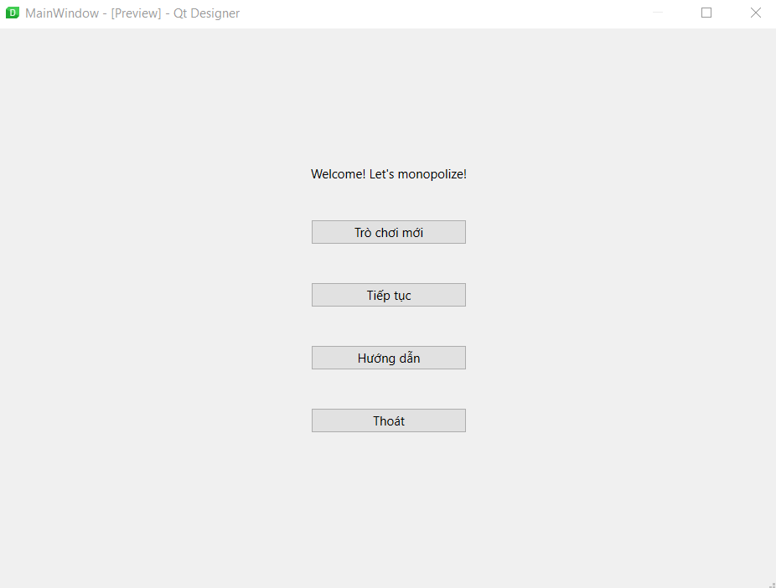

Khi người dùng vào một ván chơi, đầu tiên Game hiển thị lựa chọn số người chơi (từ 2 tới 8); sau đó yêu cầu lần lượt từng người chơi chọn một token đại diện cho mình và đặt tên hiển thi. Sau khi hoàn thành, Game đưa người dùng vào “Giao diện trò chơi”. Giao diện này được chia thành các phần sau:

* Bàn cờ (Cửa sổ chính giữa)
* Danh sách người chơi (Khung bên phải bàn cờ)
* Mục thông tin (Khung bên trái bàn cờ, chia làm hai phần nhỏ: khung phía trên là Thông tin của một ô cờ đang được chọn trên Bàn cờ; khung phía dưới là Thông tin của một người chơi đang được chọn)
* Các lệnh của trò chơi (Khung phía dưới bàn cờ)

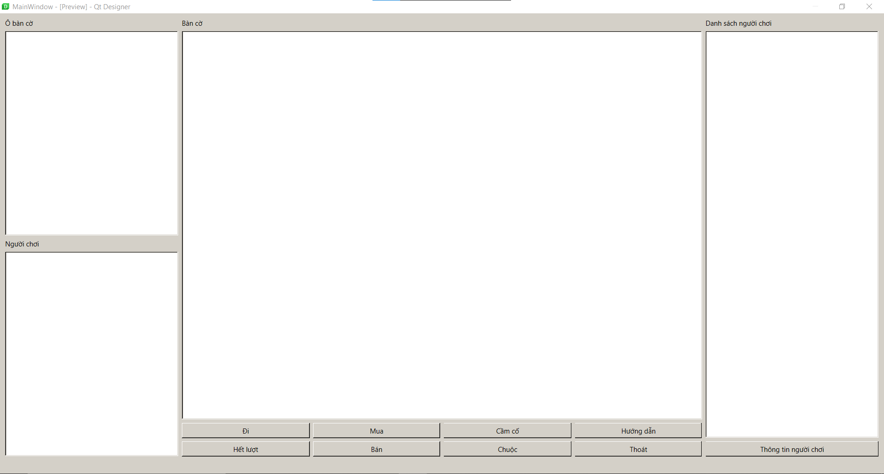

Bàn cờ gồm các ô đất, bộ thẻ Cơ hội và Khí vận, token của các người chơi, hình ảnh xúc xắc. Các ô của bàn cờ có thể tương tác bằng cách nhấn chuột vào một ô để xem thông tin cụ thể của ô đó hiển thị trong “Mục thông tin”.

Khung “Danh sách người chơi” liệt kê danh sách những người chơi hiện tại, xếp thành từng dòng, từ trên xuống dưới. Mỗi người chơi hiển thị: tên, ảnh token, số tiền hiện tại, các biểu tượng trạng thái khác. Khi chọn một người chơi trong danh sách này và bấm chọn nút “Thông tin người chơi” ở phía dưới, thông tin chi tiết hơn về người chơi đó sẽ hiển thị ở khung “Mục thông tin”.

Khung mục thông tin chia làm hai phần.

* Phần trên là thông tin cụ thể về một ô cờ đang được bấm chọn trên Bàn cờ. Thông tin chi tiết phụ thuộc vào loại ô đang được chọn đó. Nếu là một ô BĐS: tên ô, bảng biểu giá thuê hiện tại, số nhà, số khách sạn, tên người đang sở hữu, trạng thái cầm cố hay không. Nếu là một ô bất kì khác: hiển thị chức năng của ô đó.
* Phần dưới là thông tin cụ thể về một người chơi đang được chọn bên “Danh sách người chơi”, ngoài các thông tin giống như ở phần đó, tại đây còn hiện thị cụ thể: danh sách các BĐS đang sở hữu cùng số nhà/số khách sạn ứng với BĐS đó, danh sách các thẻ đặc biệt đang sở hữu.

Các lệnh của trò chơi gồm các nút lệnh để người chơi thao tác với trò chơi. Tùy vào giai đoạn hiện tại của trò chơi, chỉ có các nút lệnh phù hợp mới có thể chọn. Các nút lệnh này bao gồm:

* Hết lượt: chuyển qua lượt người kế tiếp
* Đi: tung xúc xắc và đi theo số chấm
* Mua: nếu đang ở vị trí một ô BĐS, người chơi của lượt đó có thể mua ô đất mình đang đứng nếu ô đất còn tự do
* Bán: người chơi của lượt đó, hoặc một người chơi khác không thuộc lượt đó nhưng đang được nhấn chọn trong “Danh sách người chơi” và bấm nút lệnh “Thông tin người chơi”, có thể bán một BĐS, nhà/khách sạn, vật phẩm nào đó mình sở hữu cho người ngân hàng hoặc chơi khác
* Xây: khi đã sở hữu một nhóm ô đất cùng màu hoàn thiện, người chơi của lượt đó có thể xây nhà/khách sạn vào các ô thuộc nhóm ô cùng màu đó (không giới hạn số lần xây, không cần phải đứng tại ô đó vào lúc xây)
* Cầm cố: người chơi của lượt đó, hoặc một người chơi khác không thuộc lượt đó nhưng đang được nhấn chọn trong “Danh sách người chơi” và bấm nút lệnh “Thông tin người chơi”, có thể cầm cố một BĐS trống (hiện không có nhà/khách sạn trên BĐS đó) mà mình sở hữu theo giá hiển thị trong “Mục thông tin” cho ngân hàng.
* Chuộc: người chơi của lượt đó, hoặc một người chơi khác không thuộc lượt đó nhưng đang được nhấn chọn trong “Danh sách người chơi” và bấm nút lệnh “Thông tin người chơi”, có thể lấy lại BĐS mình đã cầm cố từ ngân hàng với mức giá đã cầm cố + 10%.
* Thoát: hiện hộp thoại có lưu ván chơi hiện tại không và thoát
* Hướng dẫn: hiển thị luật trò chơi và điều khiển thao tác.

Nếu người chơi di chuyển vào ô Cơ hội, Khí vận: hộp thoại chứa thông tin của thẻ sẽ xuất hiện kèm với các lựa chọn (nếu có). Tương tự, trong suốt quá trình chơi, hộp thoại lựa chọn sẽ hiển thị khi người dùng cần thực hiện thao tác có các lựa chọn khác nhau.

## ~~Yêu cầu chức năng~~

Phần này mô tả cụ thể các yêu cầu cần được thực hiện khi một lệnh nào đó được thực thi thông qua người dùng, cách phần mềm hành xử với lệnh đó và các dữ liệu vào/ra tổng quát. Để biết đặc điểm đối tượng, quan hệ đối tượng, xem Tài liệu “Mô tả đối tượng”.

### Cửa sổ bắt đầu

**Bắt đầu trò chơi mới**

GT: khởi tạo một ván chơi hoàn toàn mới với các thiết lập đã điều chỉnh trong phần “Cài đặt”

IP: nhấn chuột vào nút “Trò chơi mới”

PR: khởi tạo các thành phần thiết yếu của trò chơi; điều chỉnh trò chơi phù hợp với dữ liệu trong file cài đặt config; tạo Bàn cờ, khởi tạo thông tin người chơi và các đối tượng khác; chạy một bộ tạo số ngẫu nhiên để xác định thứ tự đi.

OP: vào “Giao diện trò chơi” với các dữ liệu khởi tạo ban đầu phù hợp với luật chơi.

**Tiếp tục**

GT: tạo một ván chơi với dữ liệu từ một ván chơi đã được lưu lại trước đó

IP: nhấn chuột vào nút “Tiếp tục”; file dữ liệu chứa các thông tin cần thiết để phục dựng lại ván chơi đã lưu

PR: đọc file lưu dữ liệu ván đấu; tạo Bàn cờ, thông tin người chơi và các đối tượng khác tương ứng với dữ liệu đã đọc vào

OP: vào “Giao diện trò chơi” với các dữ liệu của ván chơi đã lưu

**Cài đặt**

GT: thiết lập các tùy chọn về hệ thống, luật chơi, bao gồm:

+ Âm lượng

+ Số người chơi

+ Danh sách luật: Luật cổ điển, Luật cân bằng (tính toán lại các giá trị của ô đất và trò chơi để cân bằng hơn)

+ Lựa chọn Có áp dụng luật ràng buộc sở hữu nhóm các ô đất cùng màu hay không?

IP: nhấn chuột vào nút “Cài đặt”

PR: hiện hộp thoại “Cài đặt” với các lựa chọn thiết lập như trên. Ghi nhận lại các thay đổi do người chơi lựa chọn

OP: file config được chỉnh sửa theo yêu cầu

**Hướng dẫn**

GT: cung cấp luật chơi hiện hành và hướng dẫn thao tác

IP: nhấn vào nút “Hướng dẫn”

OP: hiển thị hộp thoại “Hướng dẫn”

**Thoát**

GT: thoát trò chơi

IP: nhất chuột vào nút “Thoát”

PR: thực hiện tiến trình ngắt trò chơi đúng cách

OP: trò chơi được thoát

### Giao diện trò chơi

#### Bàn cờ

**Quân cờ (Token)**

GT: hình ảnh biểu tượng, tượng trưng vị trí mỗi người chơi tương ứng trên bàn cờ, đứng trong một ô nào đó; khi người dùng nhấn vào nút “Đi”, quân cờ sẽ xuất hiện tại ô mà nó sẽ tới tương ứng với số chấm của xúc xắc.

**Xúc xắc**:

GT: hình ảnh hai mặt xúc xắc; khi nhấn vào nút “Đi”, mỗi xúc xắc nhận một bộ tạo số ngẫu nhiên riêng; mỗi bộ tạo như vậy có giá trị ra từ 1 tới 6.

**Nhấn chọn ô bàn cờ**

GT: khi nhấn vào một ô nào đó trong Bàn cờ, thông tin chi tiết ứng với ô đó sẽ hiển thị trong “Mục thông tin”.

IP: người dùng nhấn chuột vào một ô bàn cờ hợp lệ

PR: tải các dữ liệu của ô đó

OP: thông tin của ô tương ứng trong “Mục thông tin”

#### Danh sách người chơi:

Liệt kê thông tin sơ bộ của những người chơi hiện tại, mỗi người một dòng từ trên xuống dưới; chứa biểu tượng token của người chơi; bên cạnh là tên, số tiền hiện tại, các biểu tượng khác. Lượt chơi của người nào thì phần danh sách của người đó sẽ có màu xanh lá cây. Người chơi nào đang được chọn để xem “Thông tin người chơi” sẽ có màu vàng.

**Chọn một người chơi và bấm “Thông tin người chơi”:**

GT: hiển thị thông tin chi tiết của người chơi và cho phép người chơi đó thực hiện các lệnh phù hợp.

IP: bấm chọn vào danh mục của một người chơi rồi nhấn “Thông tin người chơi”

PR: nạp các thông tin hiện tại của người chơi; kiểm tra xem người chơi này đang có thể thực hiện các lệnh nào

OP: hiển thị thông tin chi tiết của người chơi ở ô “Mục thông tin”; các lệnh mà người chơi đang được chọn mà có thể thực hiện sẽ hiển thị ở ô “Các lệnh của trò chơi”

#### Mục thông tin

Gồm hai phần như đã mô tả ở mục 3.1

#### Các lệnh của trò chơi

**Lệnh “Hết lượt”:**

GT: kết thúc lượt của người chơi hiện tại; chuyển lượt cho người kế tiếp.

IP: nhấn vào nút “Hết lượt”. Chỉ có thể thực hiện khi người chơi của lượt đó đã chọn lệnh “Đi” (nếu có thể)

PR: đánh dấu lượt mới; thay đổi màu phù hợp ở “Danh sách người chơi”

OP: tới lượt người chơi tiếp theo

**Lệnh “Đi”**

GT: tung xúc xắc và di chuyển quân một số ô ứng với số chấm xúc xắc

IP: nhấn vào nút “Đi”. Chỉ người chơi của lượt đó mới được thực hiện (nếu có thể)

PR: chạy bộ tạo số ngẫu nhiên; hiển thị hình ảnh số chấm xúc xắc tương ứng

OP: token của người chơi thực hiện lệnh đi tới ô được chỉ định

**Lệnh “Mua”**

GT: như 3.1

IP: nhấn vào nút “Mua”. Chỉ người chơi của lượt đó mới được thực hiện khi token của người đó đang ở ô BĐS trống sau lệnh “Đi”

PR: kiểm tra tính hợp lệ của ô BĐS; tính toán các giá trị tiền; đánh dấu dữ liệu người mua

**Lệnh “Bán”**

GT: như 3.1

IP: nhấn vào nút “Bán”.

PR: hiển thị hộp thoại “Bán”. Hộp thoại gồm hai cột: cột bên trái là danh sách các BĐS, vật phẩm mà chơi có thể bán; cột bên phải là danh sách các người chơi và ngân hàng. Chương trình kiểm tra tính hợp lệ của danh mục hàng cần bán và người mua để xác minh tính hợp lệ của lệnh

OP: lệnh “Bán” được thực thi; dữ liệu tài sản liên qua được điều chỉnh

**Lệnh “Xây”**

GT: như 3.1

IP: nhấn vào nút “Xây”. Chỉ người chơi của lượt đó mới có thể thực hiện”

PR: hiển thị hộp thoại “Xây”. Chương trình kiểm tra tính hợp lệ của các BĐS người chơi chọn xây nhà/khách sạn theo luật đã chọn; xử lý dữ liệu liên quan.

OP: lệnh “Xây” được thực thi; số nhà của BĐS đó được điều chỉnh

**Lệnh “Cầm cố”**

GT: như 3.1

IP: nhấn vào nút “Cầm cố”.

PR: hiển thị hộp thoại “Cầm cố”. Xử lý các giá trị tài sản liên quan, đánh dấu ô BĐS tương ứng là “Cầm cố”

OP: lệnh “Cầm cố” được thực thi

**Lệnh “Thoát”**

GT: hỏi người chơi có muốn lưu ván đấu hiện tại không và thoát chương trình

IP: nhấn vào nút “Thoát”

OP: thoát chương trình

**Xác định phá sản**:

GT: tính toán xem người chơi có thua cuộc khi gặp một sự kiện yêu cầu chi phí phát sinh hay không

IP: số tiền cần thanh toán nợ

PR: tính toán tổng tài sản của người chơi (hiện có và tiềm năng)

OP: xác định có thua cuộc hay không

## Yêu cầu hiệu suất

Thời gian khởi tạo ván chơi ban đầu, thời gian khởi tạo ván chơi từ dữ liệu đã lưu xử lý dưới 10s.

Thời gian đọc/ghi thông tin, hiển thị thông tin, hiển thị lựa chọn, hiển thị đồ họa, xử lý lựa chọn trong trò chơi, tính toán trong trò chơi dưới 1s.

## Ràng buộc thiết kế

Mã nguồn được viết bằng ngôn ngữ C/C++, kết hợp thư viện Qt. Biên dịch, xây dựng, quản lý biên dịch bằng qmake, make, g++.

## Thuộc tính

### Tính bảo mật, an toàn và khả năng phục hồi

Ngăn chặn người dịch ngược mã nguồn và chỉnh sửa cấu trúc trò chơi. Không ngăn người dùng chỉnh sửa các file dữ liệu của trò chơi. Các file dữ liệu cần phải giữ nguyên cấu trúc như quy định từ trước để thực thi đúng, không có khả năng phục hồi dữ liệu sau khi bị chỉnh sửa, thiết sót, mắt mát.

### Tính bảo trì

Sử dụng phương pháp lập trình hướng đối tượng phù hợp để đảm bảo tính mở rộng sau này của phần mềm. Mã nguồn, cấu trúc file dữ liệu rõ ràng, mạch lạc, phù hợp, tài liệu đầy đủ để đảm bảo tính dễ đọc, dễ chỉnh sửa, logic chính xác.

# Phụ lục A Sơ thảo luật chơi